1. WOCHE 31. MÄRZ 2024 – 6. APRIL 2024
Das Böse ist allgegenwärtig
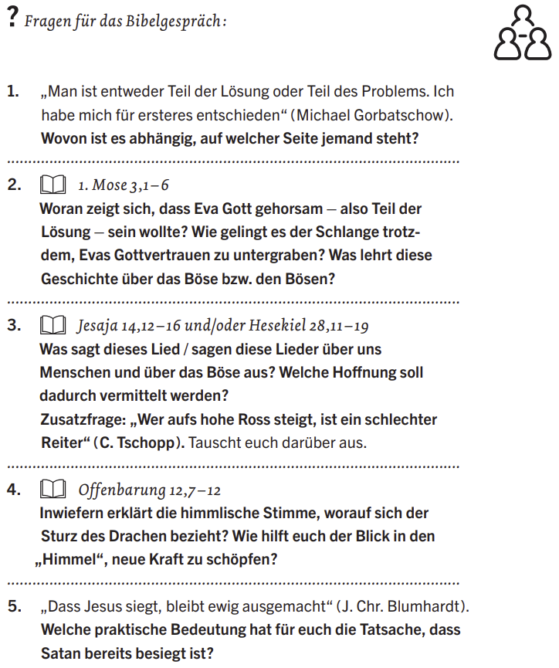
2. WOCHE 7. – 13. APRIL 2024
Standhaft in Anfechtungen
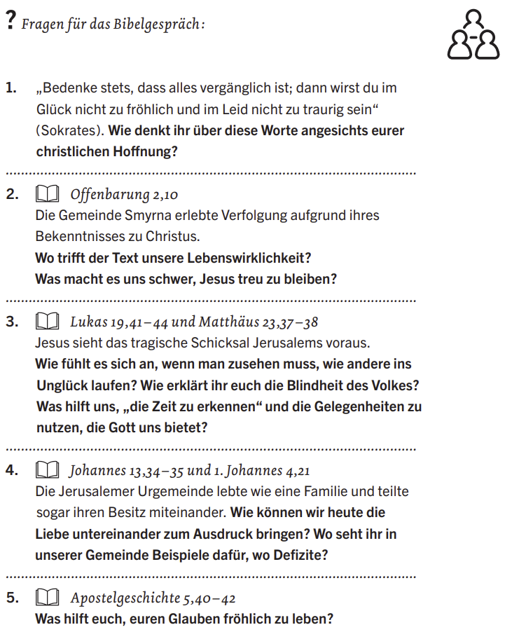

3. WOCHE 14. – 20. APRIL 2024
Grundgedanke Licht in der Finsternis
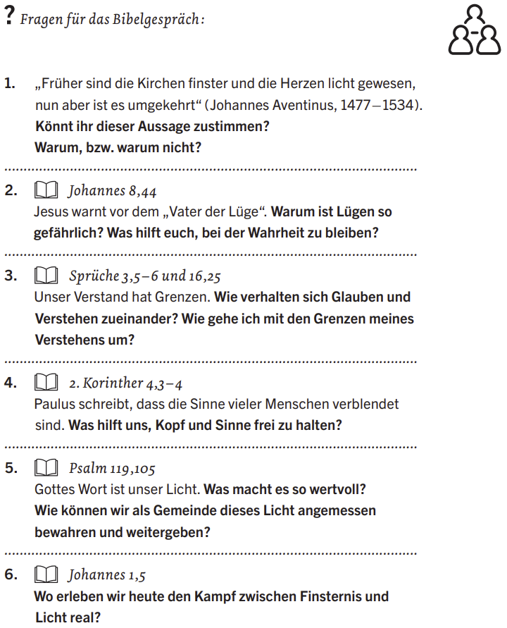
4. WOCHE 21. – 27. APRIL 2024
Vertrauen heißt Leben
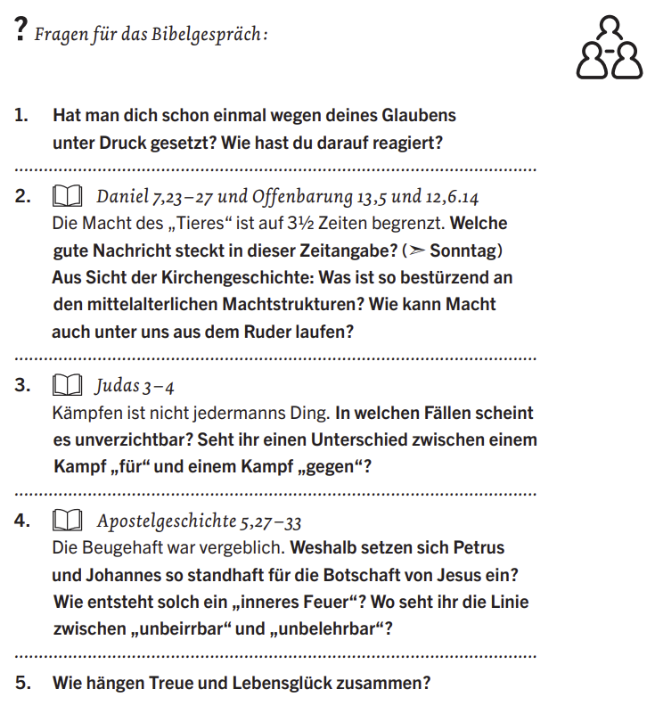
5. WOCHE 28. APRIL BIS 4. MAI 2024
Ein Licht auf meinem Weg
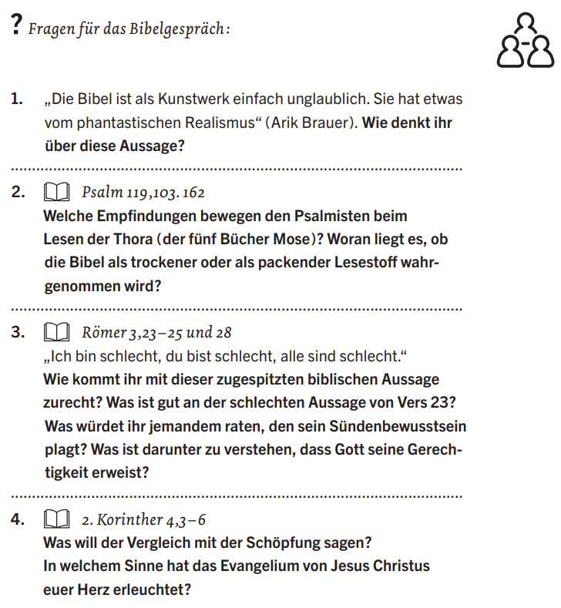
6. WOCHE 5. – 11. MAI 2024
Das Schicksal der Zeugen
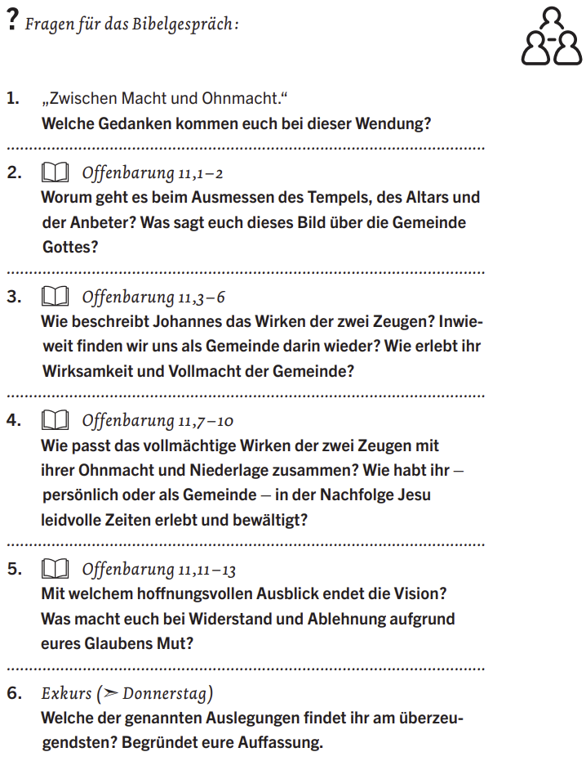
7. WOCHE 12. – 18. MAI 2024
Von Hoffnung motiviert
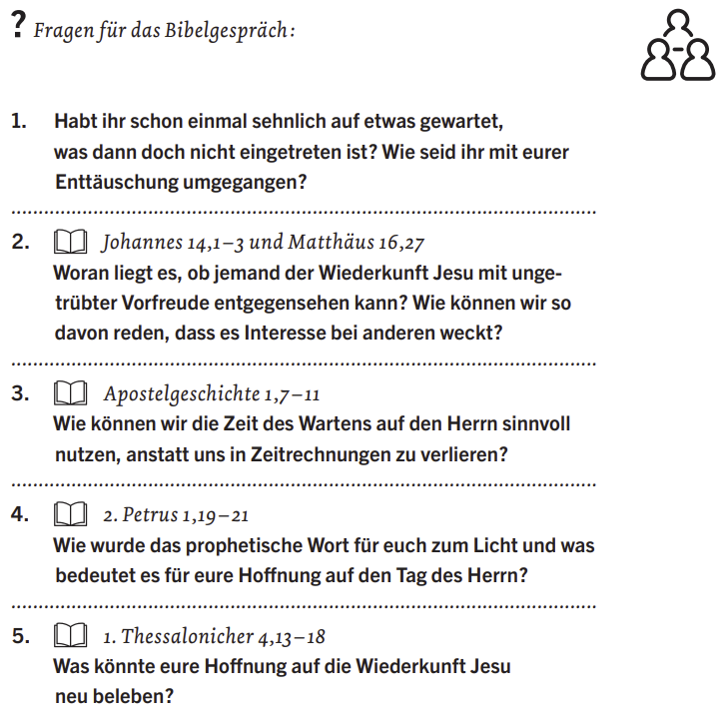
8. WOCHE 19. – 25. MAI 2024
Licht aus dem Heiligtum
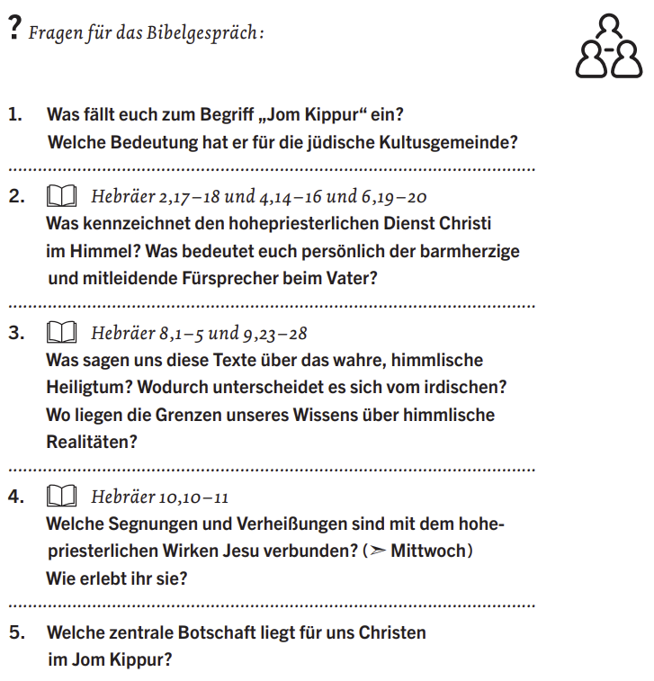

9. WOCHE 26. MAI BIS 1. JUNI 2024
Das Gesetz der Liebe
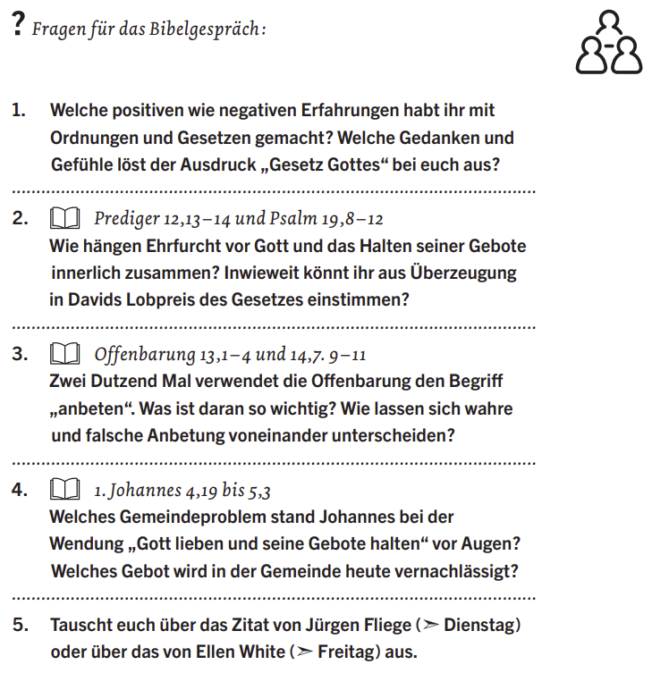
10. WOCHE 2. – 8. JUNI 2024
Original vs. Fälschung
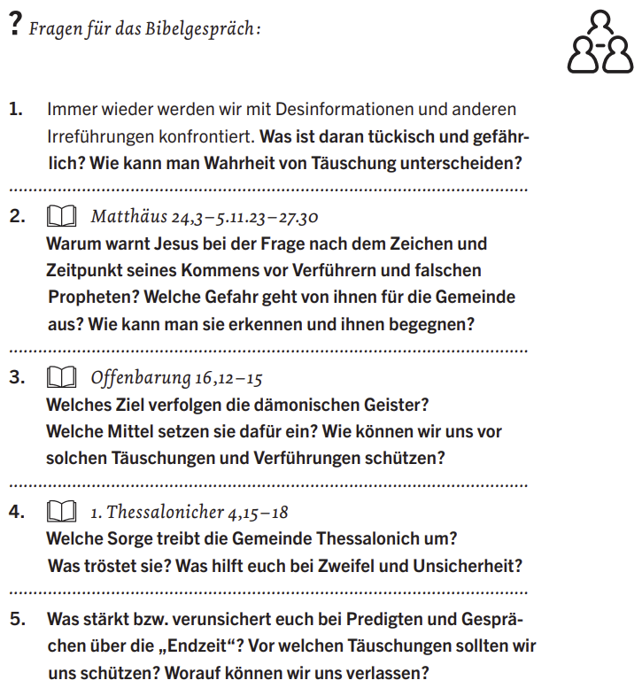

11. WOCHE 9. – 15. JUNI 2024
Eine universale Krise
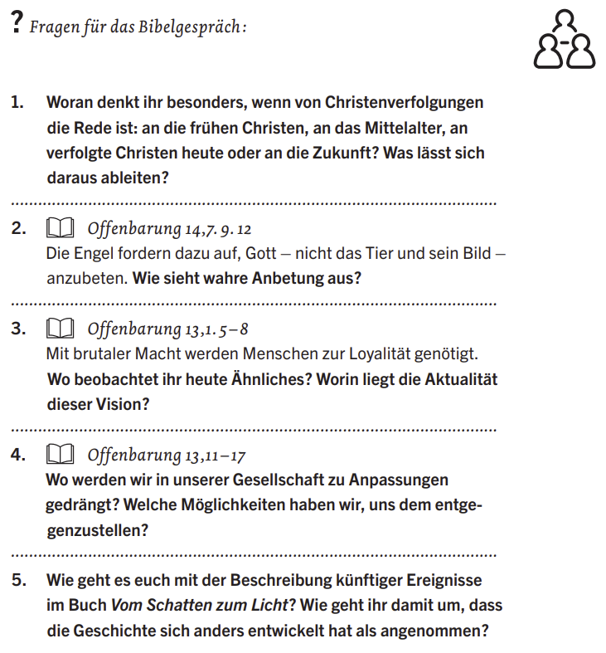
12. WOCHE 16. – 22. JUNI 2024
Leben in der Endzeit
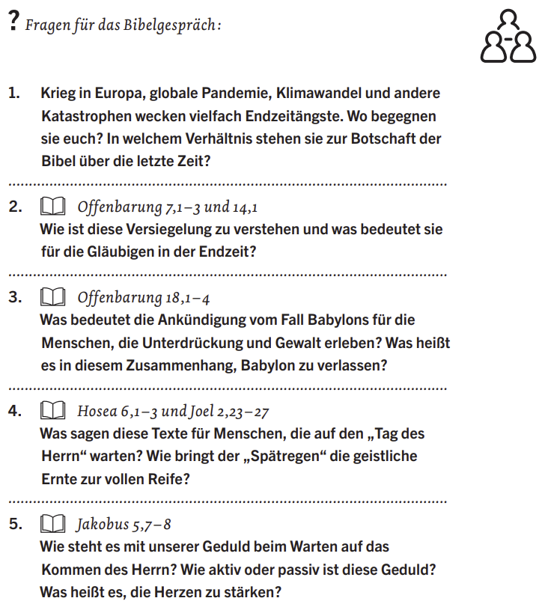
3. WOCHE 23. – 29. JUNI 2024
Der Sieg der Liebe
